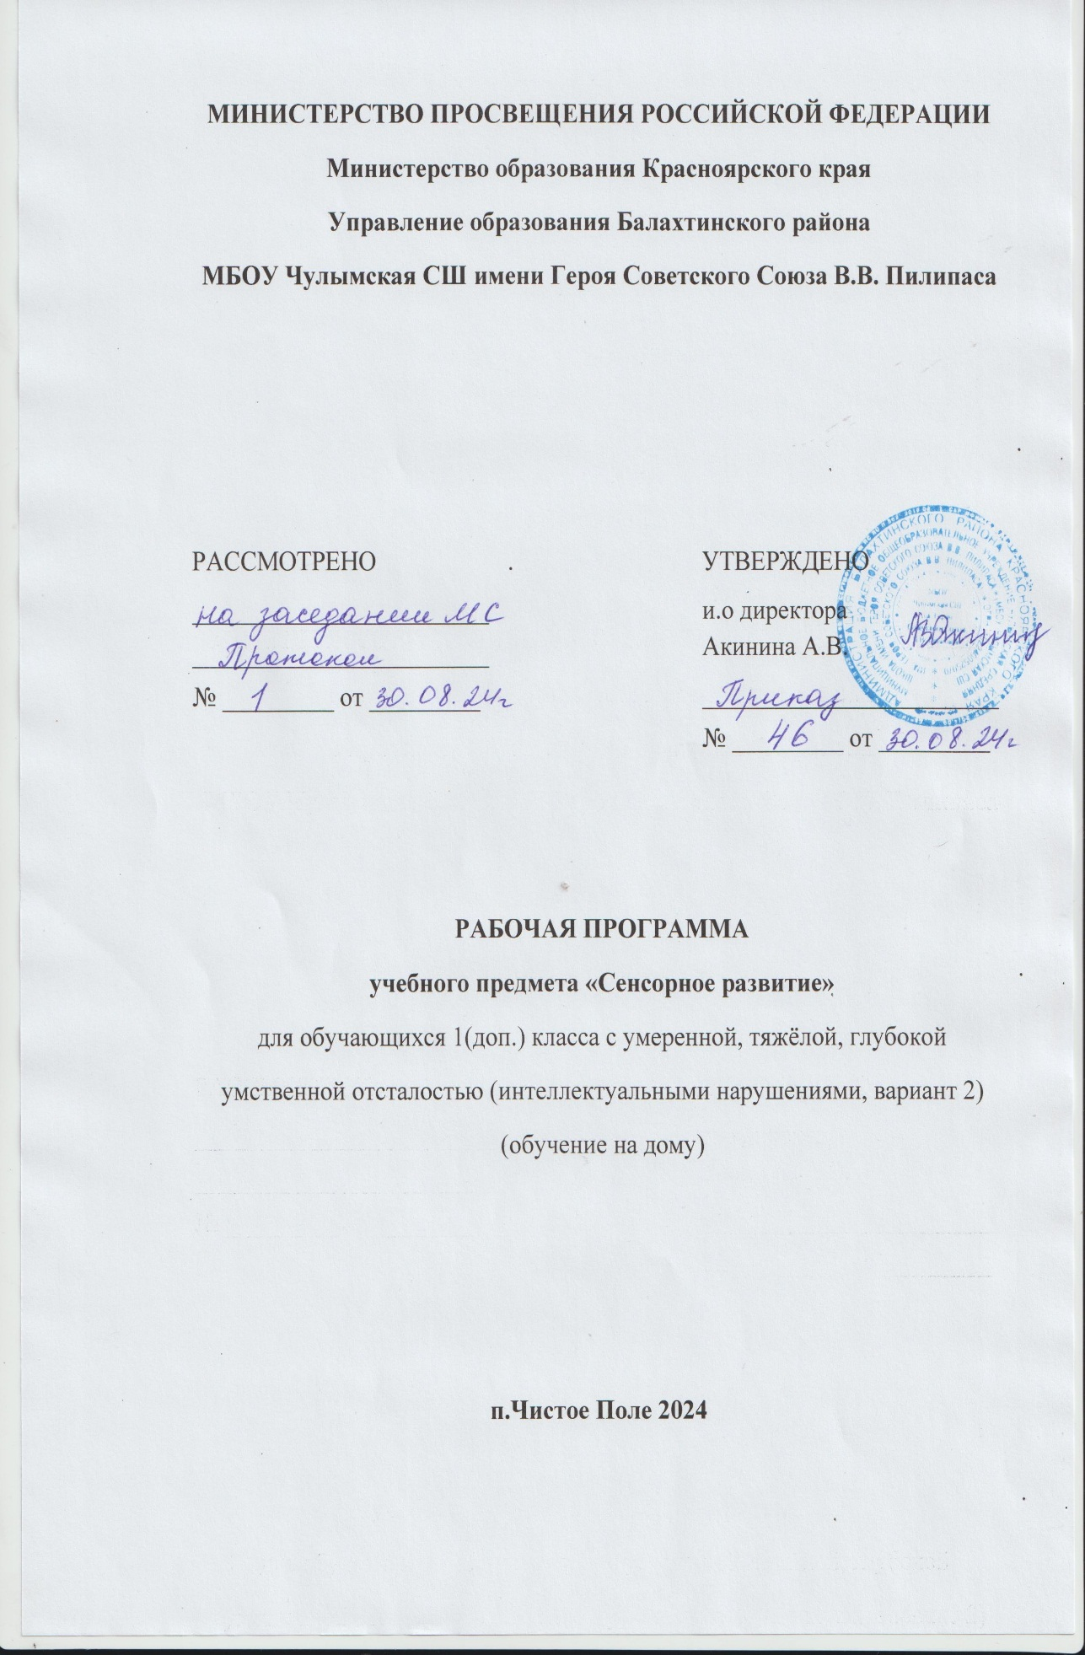

**Пояснительная записка**

Рабочая программа по учебному предмету «Сенсорное развитие» разработана на основе нормативных документов:

* Федеральный закон от 29.12.2012 г. №273-ФЗ «Об образовании в Российской Федерации»;
* Приказ Министерства образования и науки РФ от 19 декабря 2014 г. №1598 “Об утверждении федерального государственного образовательного стандарта начального общего образования обучающихся с ограниченными возможностями здоровья”;
* Примерная адаптированная основная общеобразовательная программа начального общего образования обучающихся с расстройствами аутистического спектра (вариант 8.4);
* Учебный план ГБОУ Школа № 281.

Коррекционно-развивающий курс «Сенсорное развитие» входит в обязательную часть учебного плана АООП обучающихся с РАС, вариант 8.4.

Сенсорное развитие направлено на формирование полноценного восприятия окружающей действительности. Первой ступенью познания мира является чувственный опыт человека. Успешность умственного, физического, эстетического воспитания в значительной степени зависит от качества сенсорного опыта детей, т.е. от того, насколько полно ребенок воспринимает окружающий мир. У детей с РАС сенсорный опыт спонтанно не формируется. Чем тяжелее нарушения у ребенка, тем значительнее роль развития чувственного опыта: ощущений и восприятий. Дети с РАС избирательно чувствительны к некоторым сенсорным воздействиям, поэтому педагогически продуманный выбор средств и способов сенсорного воздействия будет благоприятствовать их дальнейшему психическому и физическому развитию.

**Программа курса коррекционных занятий «Сенсорное развитие» имеет своей целью:**

* Обучение, обогащение чувственного опыта через целенаправленное систематическое воздействие на различные анализаторы.
* Формирование и развитие элементарных представлений об окружающем мире.
* Формирование целенаправленных произвольных действий с различными предметами и материалами.

**Достижение цели предусматривает решение ряда задач:**

* Обогащение чувственного опыта через постепенное расширение спектра воспринимаемых ребенком сенсорных, тактильных стимулов.
* Формирование способности обследовать окружающие предметы адекватным способом.
* Формирование и расширение набора доступных бытовых навыков и произвольных практических действий.
* Формирование навыков предметно-практической и познавательной деятельности.

**Сроки реализации**: В Федеральном компоненте государственного стандарта «Сенсорное развитие» обозначен, как предмет коррекционно - развивающего курса. На его изучение отведено 33 - 34 учебные недели, 1 час в неделю, продолжительностью до 20 минут (с 1 подготовительного по 4 класс)

**Учебный план (обучение на дому) составлен из расчёта 12 часов в год.**

Программа рассчитана в соответствии с учебным планом на 6 лет обучения.

1 подготовительный класс - 1 час в неделю (33 учебные недели). Всего – 33 часа

1 основной класс - 1 час в неделю (33 учебные недели). Всего – 33 часа.

1 дополнительный класс - 1 час в неделю (33 учебные недели). Всего – 33 часа.

2 класс – 1 час в неделю (34 учебные недели). Всего – 34 часа.

3 класс – 1 час в неделю (34 учебные недели). Всего – 34 часа.

4 класс – 1 час в неделю (34 учебные недели). Всего – 34 часа.

Основная **форма** организации учебного процесса – занятие в индивидуальной форме.

Программно-методический материал включает 5 разделов: «Зрительное восприятие», «Слуховое восприятие», «Кинестетическое восприятие», «Восприятие запаха», «Восприятие вкуса».

Содержание каждого раздела представлено по принципу от простого к сложному. Сначала проводится работа, направленная на расширение диапазона воспринимаемых ощущений ребенка, стимуляцию активности. Под активностью подразумеваются психические, физические, речевые реакции ребенка, например: эмоционально-двигательная отзывчивость, концентрация внимания, вокализация. В дальнейшем в ходе обучения формируются сенсорно-перцептивные действия. Ребенок учится не только распознавать свои ощущения, но и перерабатывать получаемую информацию, что в будущем поможет ему лучше ориентироваться в окружающем мире.

**Содержание коррекционного курса**

|  |  |  |
| --- | --- | --- |
| **№**  **п/п** | **Название раздела** | **Содержание раздела** |
| 1. | Зрительное восприятие. | Фиксация взгляда на лице человека. Фиксация взгляда на неподвижном светящемся предмете (фонарик, светящиеся игрушки). Фиксация взгляда на неподвижном предмете, расположенном (на уровне глаз, выше и ниже уровня глаз) напротив ребенка (справа, слева от ребенка). Прослеживание взглядом за движущимся близко расположенным предметом (по горизонтали, по вертикали, по кругу, вперед/назад). Прослеживание взглядом за движущимся удаленным объектом. Узнавание (различение) цвета объектов (красный, синий, желтый, зеленый, черный и др.). Узнавание (различение) величины и формы предмета. Узнавание (различение) силуэта предмета или изображения. |
| 2. | Слуховое восприятие. | Локализация неподвижного источника звука, расположенного на уровне уха (плеча, талии). Прослеживание за близко расположенным перемещающимся источником звука. Локализация неподвижного удаленного источника звука. Соотнесение звука с его источником. Нахождение одинаковых по звучанию объектов. |
| 3. | Кинестетическое восприятие. | Эмоционально-двигательная реакция на прикосновения человека. Реакция на соприкосновение с материалами (дерево, металл, клейстер, пластмасса, бумага, вода и др.), различными по температуре (холодный, теплый), фактуре (гладкий, шероховатый), вязкости (жидкий, густой, сыпучий). Реакция на вибрацию, исходящую от объектов. Реакция на давление на поверхность тела. Реакция на горизонтальное (вертикальное) положение тела. Реакция на положение частей тела. Реакция на соприкосновение тела с разными видами поверхностей. Различение материалов (дерево, металл, клейстер, крупа, вода и др.) по температуре (холодный, горячий), фактуре (гладкий, шероховатый), влажности (мокрый, сухой), вязкости (жидкий, густой). Умение ходить по разным поверхностям (горизонтальным, наклонным, мягким, с разной фактурой), удержание равновесия при  перешагивании препятствий, ходьбе по ступеням; Развитие моторики и графомоторных навыков. |
| 4. | Восприятие запаха. | Реакция на запахи. Узнавание (различение) объектов по запаху (лимон, банан, хвоя и др.) |
| 5. | Восприятие вкуса. | Реакция на продукты, различные по вкусовым качествам (горький, сладкий, кислый, соленый) и консистенции (жидкий, твердый, вязкий, сыпучий). Узнавание (различение) продуктов по вкусу (шоколад, груша и др.). Узнавание (различение) основных вкусовых качеств продуктов (горький, сладкий, кислый, соленый). |

**Тематическое планирование с указанием количества часов, отводимых на освоение каждой темы**

**1 подготовительный класс**

|  |  |  |  |  |
| --- | --- | --- | --- | --- |
| **№п/п** | **Тема занятия** | **Содержание** | **Количество часов** | **Форма контроля** |
| **1** | Диагностика | Определение актуального уровня развития сенсорных процессов | **3 ч.** | Динамическое наблюдение |
| **2** | Зрительное восприятие | | **9 ч.** |  |
| **3** | Слуховое восприятие | | **4 ч.** |  |
| **4** | Кинестетическое восприятие. | | **11 ч.** |  |
| **5** | Восприятие запаха. | | **1 ч.** |  |
| **6** | Восприятие вкуса. | | **4 ч.** |  |
| **7** | Диагностика | Итоговая диагностика | **1** | Динамическое наблюдение |